UNIVERSIDAD NACIONAL

FACULTAD DE CIENCIAS EXACTAS Y NATURALES

ESCUELA DE INFORMÁTICA

Documentación de Proyecto

Estructura de Datos 50726

Integrantes:

Brian Chaves Chavarria

Johey Artavia Barrantes

Heredia,

Sede Benjamín Nuñez

**Índice**

**Portada 1**

**Índice 2**

**Introducción 3**

**Contenido 4….12**

**Conclusión 13**

**Introducción**

Se realizo una labor de traducir un código que estaba en Java y traducirlo a C++, este código en específico era un árbol multi-caminos 2-4 tomado para representar una estructura de datos. Debido a que Java y C++ son muy similares, se facilitó un poco a la traducción, pero hubo diferentes inconvenientes porque son lenguajes de programación diferentes y se debió tener mucho cuidado a la hora de trabajar con el código.

Se va a explicar detalladamente en cada sección del menú, este para mejorar la interacción con el usuario a la hora de interactuar con la aplicación.

**Contenido**

Para la ejecución de este proyecto se realiza lo que es abrir el proyecto en un ide, ya sea de su preferencia o nosotros recomendamos CLion, Visual Studio o Zinjai en ese orden.

Nosotros vamos a mostrar lo que es la ejecución desde 0 en el ide de CLion.

* Se le ve a abrir una ventana de esta manera, no debería de contener ningún documento si es la primera vez que la usan.

* Se descomprime el archivo donde se subió el archivo
* Encontraran algo similar a estas opciones en la carpeta

* Arrastramos el archivo hacia el ide, de esta manera

* Esto les va a abrir este documento, el del proyecto .

* Espera que se cargue el archivo y se van al main. Para la ejecución del código del proyecto.
* Cuando este ya esté listo se debería ver así.

* Con esto listo ya pueden correr el proyecto, Seleccionar el botón o escribir el comando.
* Run ’Proyecto2’ o Mayus+F10.
* Debería aparecer estas opciones.

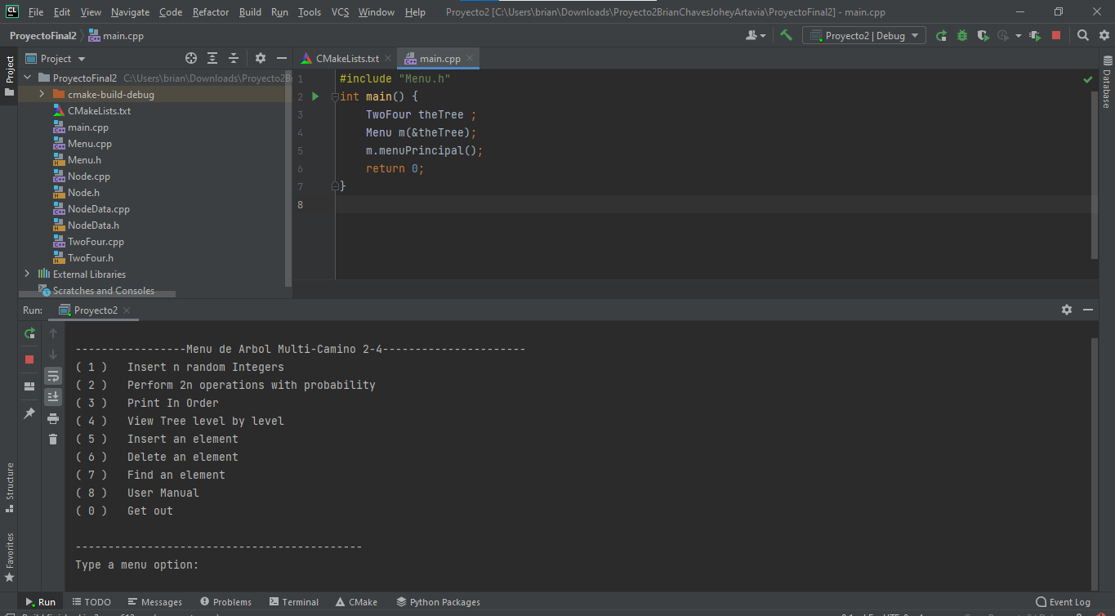

* Vamos a hablar a cada una de estas opciones:

Como dato adicional todas estas opciones están verificadas para que solo se puedan escribir números enteros. Y si no se siguen instrucciones tendrán que volver a ejecutar la aplicación.

Y empezar desde 0.

1. **Empezamos con la primera .**

Que es insertar un numero random.



Lo que se realiza en la opción numero 1 es pedir un numero para ver cuantos valores van a entrar al árbol, se realiza una verificación para ver si algunos de los valores ya están dentro o del árbol y si no están realiza la inserción de estos.

Se puede ver en el siguiente ejemplo donde se selecciona la opción y se insertan 5 números al árbol porque esa es la cantidad que se decidió.

1. **Para la opción numero 2.**



En este se trabaja con mucha posibilidad ya lo que lo intentamos hacer es solicitar un número y con este número es el que vamos a trabajar.

Se puede ver con el ejemplo anterior donde seleccionamos la opción 2 donde tomamos el valor 2 para trabajar y entonces buscamos con que tantas operaciones se realizaron para encontrar este número. En el siguiente se puede observar en cuantas operaciones fueron realizadas para que fuera eliminado este número. Al igual con los pasados en este ultimo se busca el numero de operaciones realizadas para hacer la inserción del número seleccionado.

Se añadió las operaciones que este algoritmo iba realizando en cada momento para esta opción

Para finalizar se muestra el tiempo utilizado para realizar todas estas operaciones, el tiempo está en nanosegundos.

Todos estos datos pueden variar, ya que esta realizado con posibilidades y siempre hay posibilidades diferentes. Además, el tiempo de ejecución también va a variar.

1. **Para la siguiente opción se muestra el árbol en orden a como fue insertado.**



Se ve reflejado con los números de prueba de la Opción 1.

1. **Para la siguiente opción se va a mostrar los niveles de este árbol y sus hijos.**



Si no se tiene conocimiento sobre arboles multi caminos este puede servir de referencia.

Donde claramente se ven cada nivel y cada uno de sus hijos.

1. **Para la siguiente opción lo que se realiza es la inserción de un dato al árbol.**



Como se puede observar se inserta el valor 6 y ahora el árbol cambio de esto.

A esto.

Además, si se inserta un numero ya existente, le va a dar una respuesta y no lo va a insertar.

1. **Para la siguiente opción es eliminar un elemento del árbol.**



Se escribe el numero que se desea eliminar y se procede y el árbol cambia por el elemento eliminado.

Si se intenta eliminar un numero que no aparece o que fue eliminado.

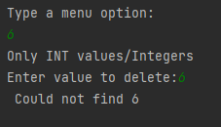

Este le va a mostrar esa advertencia.

1. **Para la siguiente opción.**



Se va a solicitar un elemento este para ser buscado en el árbol.

Si se encuentra va a mostrar si se encontró o no.

1. **Para la siguiente opción se va a mostrar una pequeña guía del manual de usuario.**



1. **Con pequeñas indicaciones, para que sea un uso más adecuado del sistema.**



En esta opción se dará una salida del sistema.

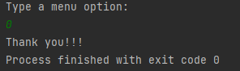

**Conclusión**

La realización de este proyecto fue muy provechosa ya que, aunque fueran lenguajes muy similares tenia detalles que eran muy diferentes del otro. Esto aporto un nivel mayor de complejidad a la hora de realizar el proyecto, además se tuvo que hacer varias investigaciones para concluir con éxito este proyecto .